PIO XI BESSA
CIÊNCIAS - 2ª atividade PROFESSORA ALBA ALMEIDA 7º ANO
SÓ PERGUNTAS

CONTEÚDO: UNIDADE 1 – TEMAS: 1 – O que é um ser vivos
2 – Características das células
3 – Os primeiros seres vivos
4 – Teorias sobre a origem da vida
5 – O planeta em transformação
+ ATIVIDADE PRÁTICA sobre células animais e vegetais

1) Observe a imagem, ela mostra a planta pedra.

Sem flor
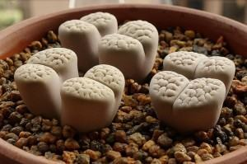
Com flor
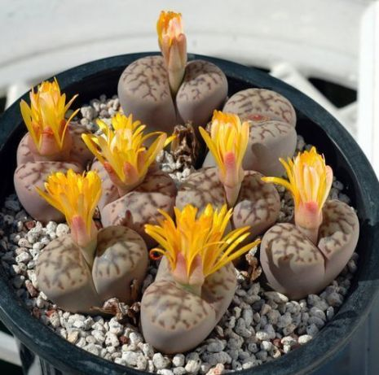

Apesar de sua aparência de pedra, os seres presentes nas imagens acima são seres vivos, mais exatamente, plantas.
Raras na natureza, essas plantas de tamanho reduzido (2 a 3 cm de altura), conhecidas como “pedras vivas” são e origem africana e vivem em ambientes desérticos.
Há muitos tipos de seres vivos no planeta, mas o que é, afinal, um ser vivo? O que o difere da matéria bruta (não viva)?

2) Fototropismo é a designação dada a um determinado movimento dos seres vivos, especialmente das plantas, com destaque para o girassol que realiza o movimento em direção a fonte de luz.

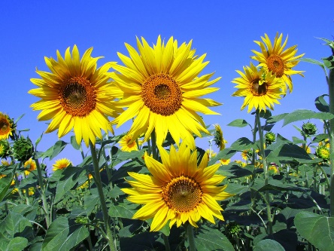

Responda:
Que característica de um ser vivo é evidenciada por esse comportamento?

3) Os ribossomos são estruturas celulares responsáveis pelo (a):
a) Digestão intracelular
b) Produção de energia
c) Produção de proteínas
d) Divisão celular

4) Observe.
Esquema de uma célula bacteriana.
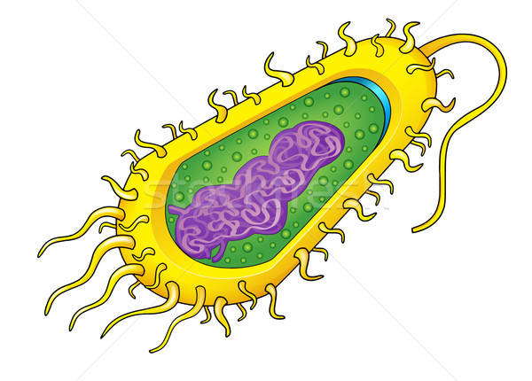
Essa célula é procarionte ou eucarionte? Justifique.
5) Os lisossomos são estruturas celulares responsáveis pelo (a):
a) Digestão intracelular
b) Produção de energia
c) Produção de proteínas
d) Divisão celular

6) Em uma de nossas atividades práticas utilizamos a microscopia para observação.
As imagens a seguir foram obtidas através da análise da epiderme da cebola( A ) e do sangue humano( B ).
Analisando as imagens, responda.
A
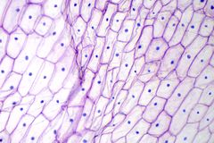

B

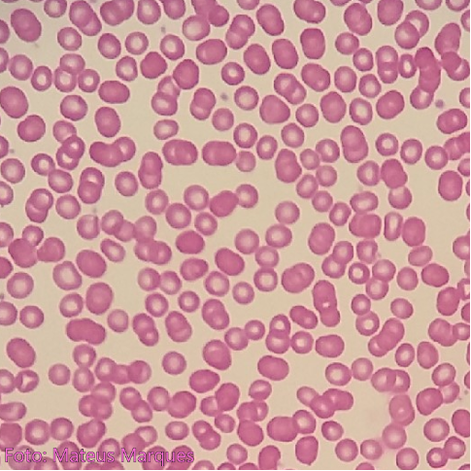

a) O que são as estruturas visualizadas nas imagens?

b) Podemos dizer que a cebola (vegetal) e o ser humano (animal) são procariontes ou eucariontes? Justifique.

7) Os cientistas estimam que nosso planeta tenha cerca de 4,6 bilhões de anos.
A Terra primitiva apresentava características diferentes das atuais e não apresentava nenhuma forma de vida como conhecemos.
Os primeiros seres vivos surgiram no planeta provavelmente nos (nas):

a) vulcões
b) rios
c) lavas
d) oceanos

8) Sobre as teorias sobre a origem da vida, marque a opção correta.
Alguns pesquisadores tentaram refutar (desmentir, negar) a teoria de que a vida surgia a partir da matéria sem vida. Para isso, um deles colocou carne no interior de vidros de boca larga e cobriu alguns com gaze e deixou outros abertos. Nos abertos, apareceram larvas de moscas; mas nos vidros tampados com gaze nenhuma larva surgiu. Entre as alternativas a seguir, marque o nome do pesquisador que realizou essa experiência.

a) Pasteur.
b) Spallanzani.
c) Redi.
d) Aristóteles.

9) Com os conhecimentos adquiridos com o passar do tempo, os especialistas concluíram que a configuração dos continentes variou muito ao longo da história.
Veja a imagem.

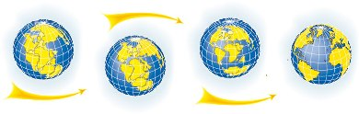
a) A Terra já teve apenas um grande continente. Como ele era chamado?
b) Cite uma evidência (indício) de que, no passado, os continentes estavam em outras posições.
10) Observe a imagem:
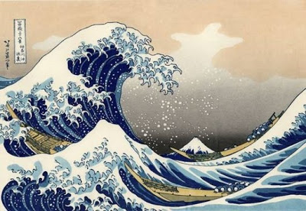
Uma das 33 gravuras da série Fuji, elaboradas entre 1823 e 1829, mostra um tsunami.
Fonte: Wikipédia
Assinale a alternativa verdadeira sobre a formação de um tsunami.

a) Vulcão
b) Maremoto
c) Ciclone
d) Tornado

